1.       La creación de usuarios está dando problemas, hay un error de llave foránea.  Intenté crear un usuario para **Concepción Marina Rosa de Cornejo**.

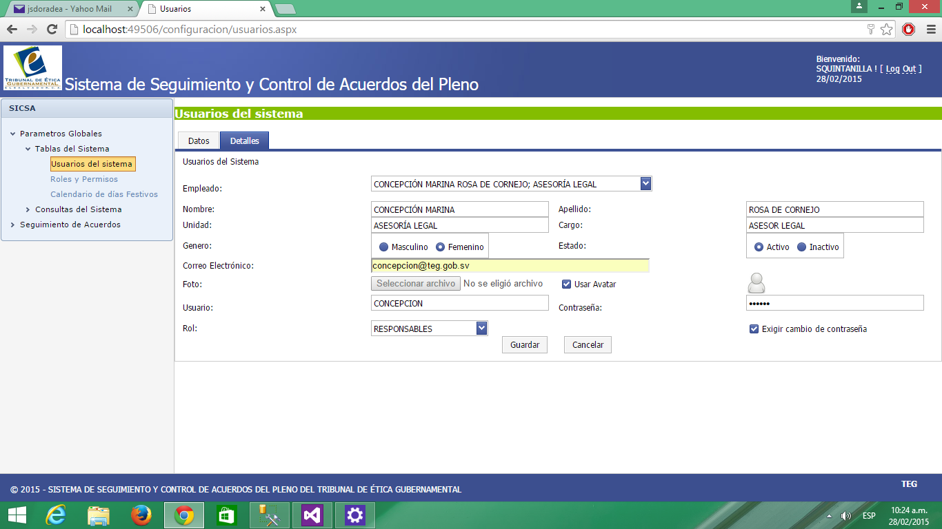

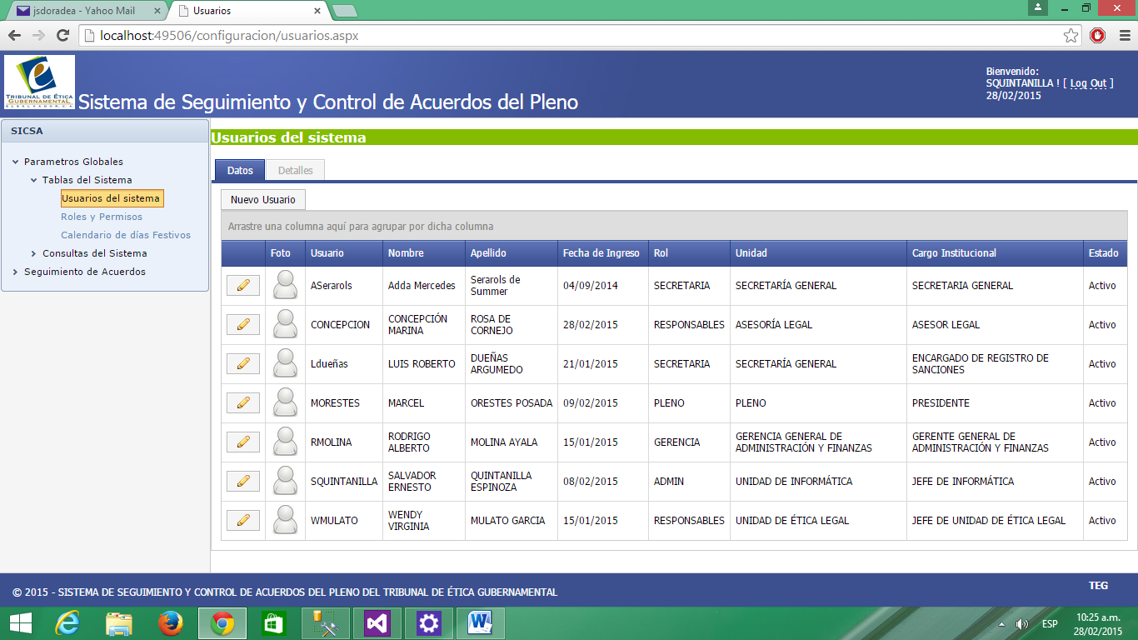

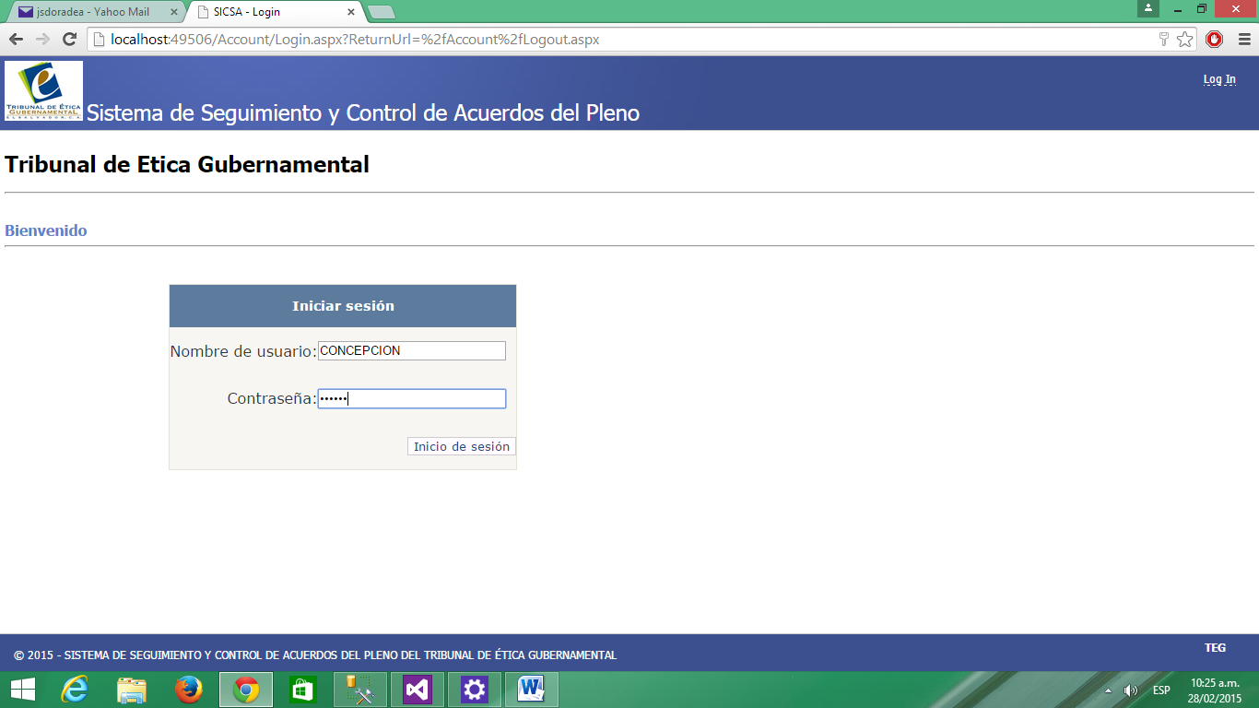

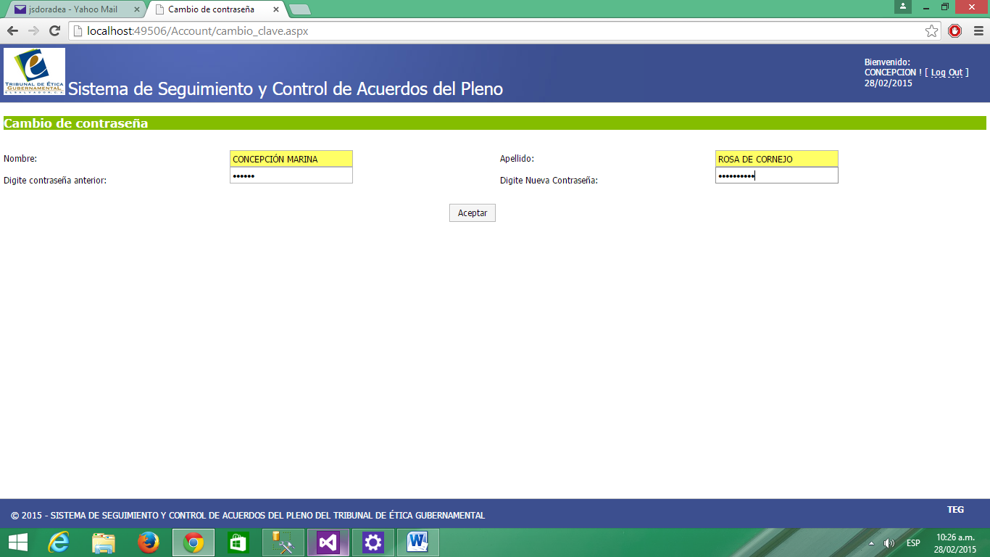

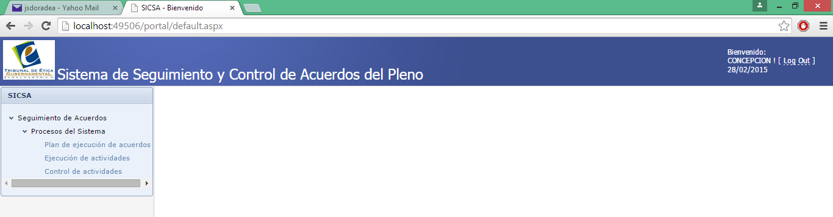

2.       En el informe de **Seguimiento**, al dar clic en Exportar a Excel, se está exportando la Grid de Estados, no la de seguimiento.

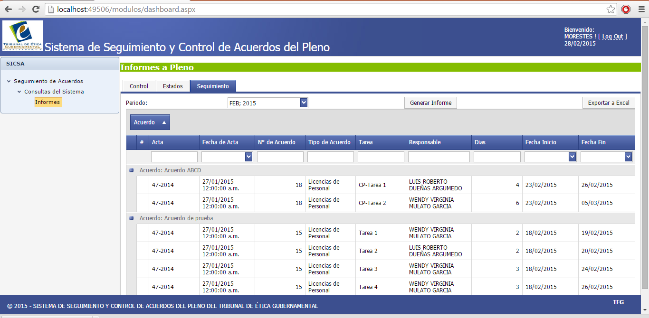

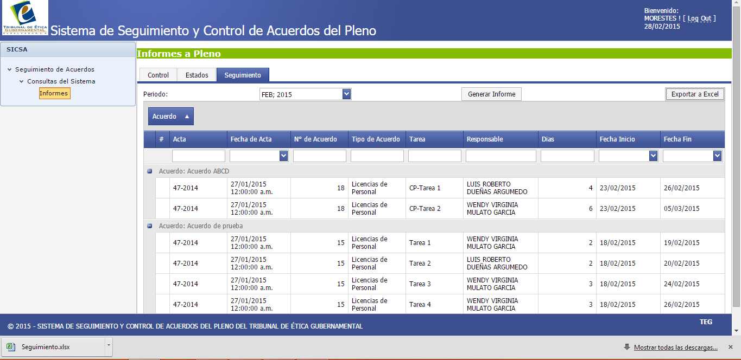

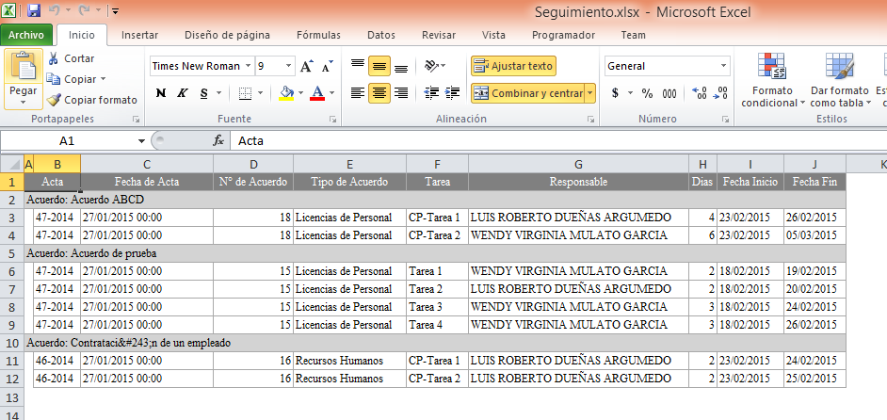

3.       Hay que habilitar el botón **Eliminar** Actividades en la pantalla de definición de **Plantillas**.

Para esto puse la opción “Estado”, ahora le he cambiado el nombre a “Habilitar”, no la puedo eliminar, porque puede ser que se haya utilizado antes y después decidan eliminarla y daría error de llave.

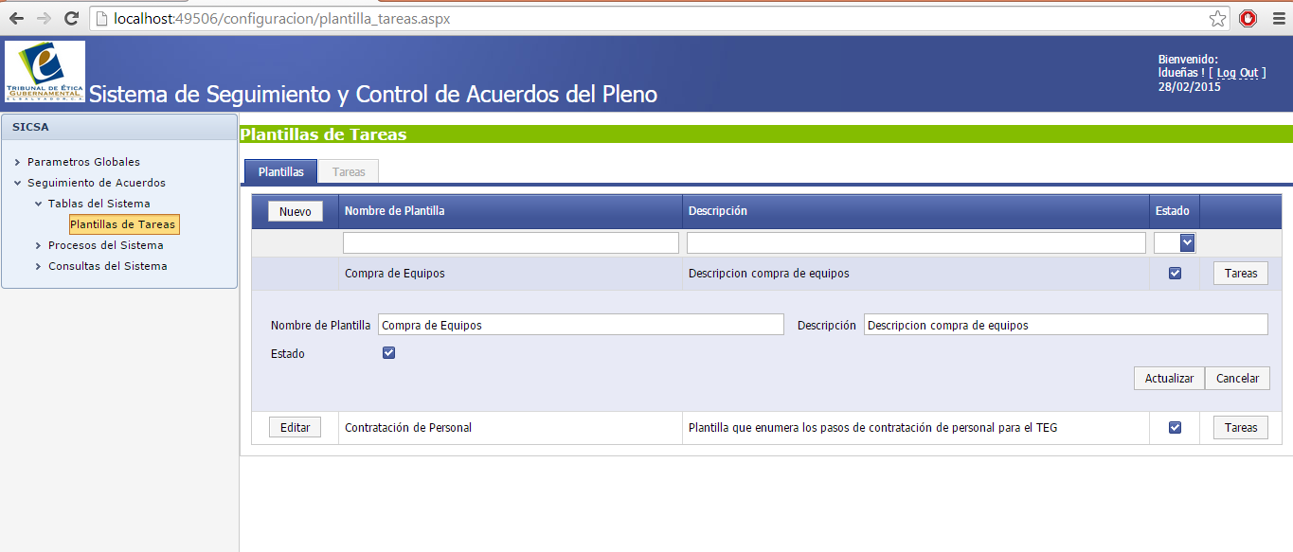

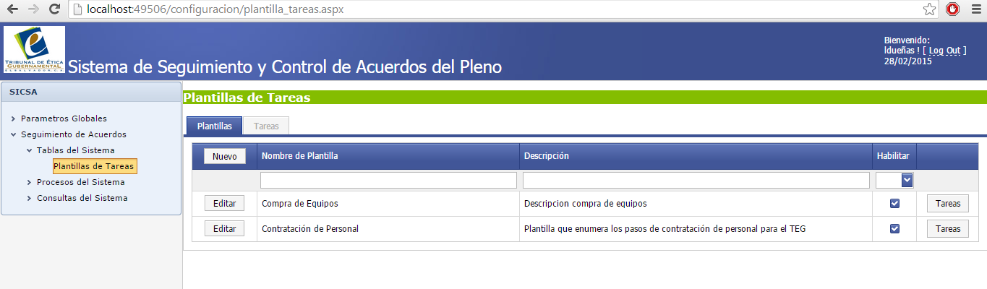

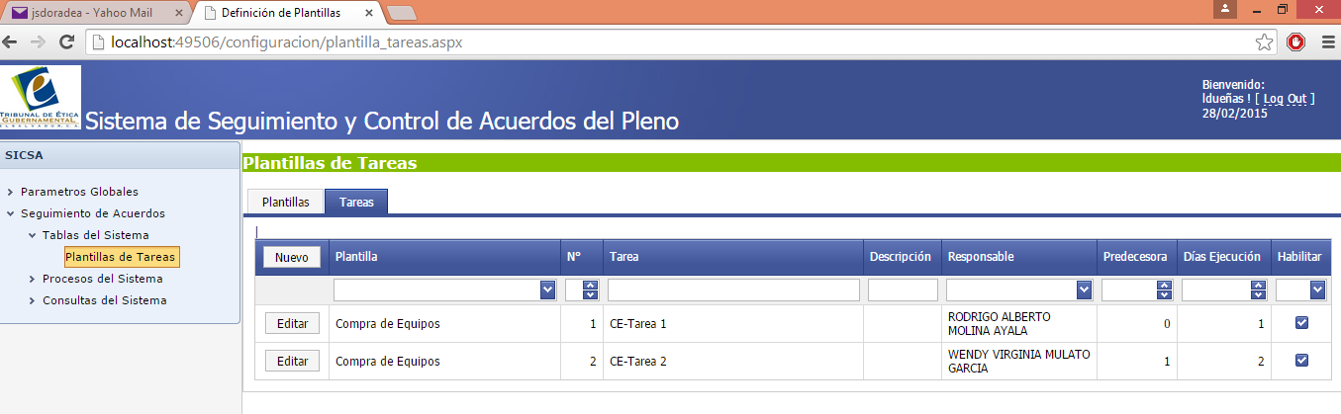

4.       Revisar los títulos que has dejado en las ultimas pantallas, el calendario ahorita dice Relación y Notificación de Acuerdos, esta pantalla debe indicar “**Parametrización de Ley de Asuetos, Vacaciones y Licencias de los Empleados Públicos**”.

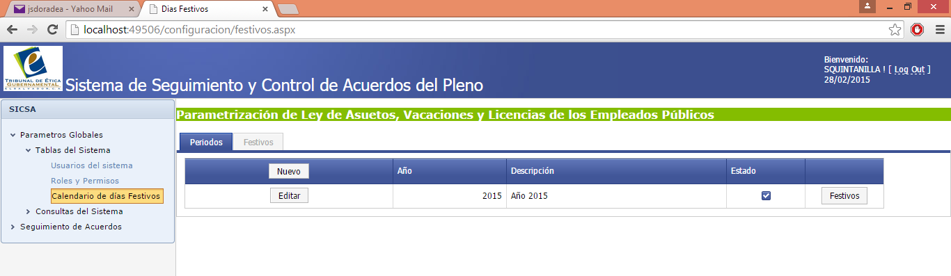

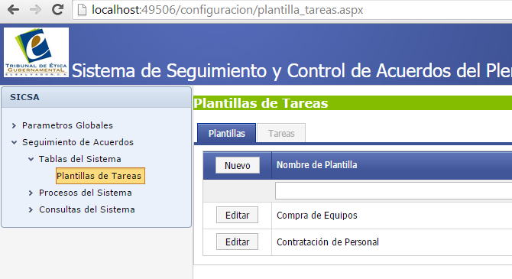

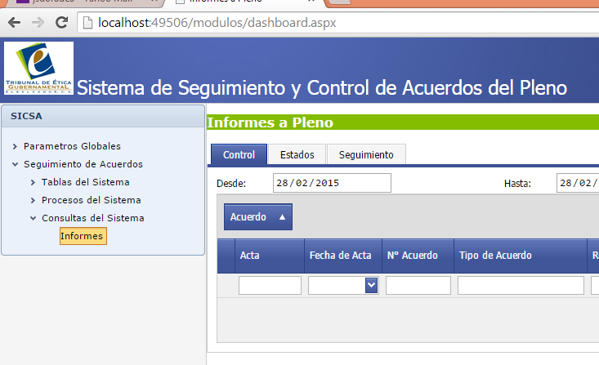

5.       Hay que proporcionar a Luis un formato Excel en que digite las Plantillas de los Planes de Ejecución, por favor prepáramela a fin de que hagamos una sola carga rápida cuando ya lo tenga completado Luis.

Lo envié el 24 de febrero